МБОУ Степано – Савченская ООШ

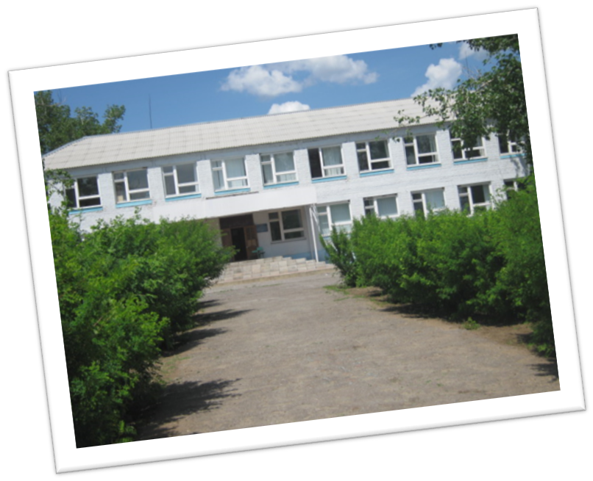
Поисковые материалы «На страже ПДД»
об истории создания ГАИ – ГИБДД Милютинского района, об истории развития ЮИДовского движения в целом и в отдельно взятой образовательной организации,
в рамках муниципальной познавательно – профилактической акции
«ЮИД вчера и сегодня: 49 лет»
с участием основного отряда ЮИД «Светофор»
МБОУ Степано – Савченской ООШ

2022 год
Оглавление

- Ведение……………………………………………………… 3 стр.

- История создания ГАИ – ГИБДД Милютинского района……………………………………………………….4-5 стр.

- История ЮИД. Наиболее значимые события ЮИДовского движения в Ростовской области…………………………6-7 стр.

- История ЮИД МБОУ Степано – Савченской основной общеобразовательной школы……………………………8-20 стр.

- Заключение…………………………………………………21 стр.

I.Введение
Не просто актуальность, а на сегодняшний день просто жизненная необходимость не только обучить детей, но и довести до автоматизма их знания Правил Дорожного Движения (ПДД). Статистика утверждает, что очень часто причиной дорожно – транспортных происшествий являются именно дети.
Известно, что привычки, закреплённые в детстве, остаются на всю жизнь, поэтому одной из важных задач становится выработать ту самую привычку соблюдений ПДД с самого раннего детства. Никогда не рано и тем более не поздно говорить и проговаривать правила, а также практиковать полученные знания ежедневно, выходя из дома на улицу. Главнейшую роль в обеспечении безопасности дорожного движения является профилактика детского дорожного травматизма в школьных учреждениях. Поэтому изучение Правил Дорожного Движения, является одной из главных задач на сегодняшний день, а способствуют этому, в том числе и поисковая работа, посвящённая изучению Правил Дорожного Движения.

II. История создания ГАИ - ГИБДД Милютинского района.
Датой образования этой службы считается 20 сентября 1802 года, когда император Александр I подписал Манифеста об учреждении Министерства внутренних дел. С тех пор прошло уже более двухсот лет, а всё равно и в наши кто- то должен беспокоиться о спокойствии государства, о порядке на улицах и дорогах и в общественных местах.
Сразу после Великой Октябрьской революции 10 ноября 1917 года для охраны революционного порядка была создана рабочая милиция. В Милютинском районе районный отдел народного комиссариата был создан 28 октября 1934 года.
3 марта 1936 года в Милютинском районе создали ГАИ. С 1936 года по 1950 год о работе ГАИ данных нет. В послевоенный период работали замечательные люди: Джоев, Михайленко, Гордиенко и другие.
В 1950 - е - 1960 - е годы был небольшой коллектив: Косарев В.И., Паркин, Егоров и другие. В 1970 - е - 1980 -е годы трудились ветеран труда Таловеров А.В., Матвиенко А.Д., Бондарев Н.Е., Хохлачёв Ю.В., Величко В.А.
В 1980 - е - 2000 -е годы начальником ГАИ был Величко Василий Александрович.

Ветеран ГАИ - Таловеров Алексей Васильевич
Алексей Васильевич родился 18 марта 1942 года в хуторе Отрадно - Курносовском Милютинского района. Учился в Петровской школе. Обучался в профтехучилище города Морозовска с 1960 по 1961 годы. Служил в Германии с 1961 по 1964 годы.
Был активным, жизнерадостным парнем. Занимался самбо,тяжелой атлетикой, участвовал в соревнованиях и занимал призовые места.
1964 - 1968 годы учился в Новочеркасском автодорожном техникуме, закончил его в июне 1968 года. В этом же году поступает на работу в ОВД Милютинского района инспектором дорнадзора.
В конце 1969года назначен начальником ГАИ Милютинского района.
Вот что мы узнали из статьи в газете «Луч» о работе ГАИ в это время.
Многие молодые люди по зову сердца, по призыву партии и комсомола, вступали в ряды милиции, безупречно выполняли свой долг, приумножали славные милицейские традиции. Все они добросовестно выполняли свой долг и учились искусству соблюдать правопорядок и пресекать его нарушения. Перед работниками ГАИ стояла важная задача по организации безопасности движения автотранспорта в Милютинском районе.
Небольшой коллектив госавтоинспекции Милютинского района в своей работе опирался на помощь общественности. В самых оживленных местах движения транспорта были созданы три общественных поста, 50 общественных автоинспекторов. В то время лучшими активистами были В.К.Руденко, А.Б. Шашлова, В.Т. Авдиенко и другие.
Но мало одного контроля за движением на улицах и дорогах. Сотрудники
ГАИ проводили значительную профилактическую работу среди водителей и населения. В школах, детсадах разъясняли значение правил дорожного движения.
С 1 апреля по 1 сентября проходил конкурс «За безопасность движения». Лучшими водителями были И.Е.Чумаков, М.К.Ефимов и другие.
Во время уборочной кампании увеличивался поток транспорта в три раза.
В этот период шоферу особенно важно было знать и соблюдать правила дорожного движения.
Большую роль играл небольшой коллектив ГАИ в соблюдении правил дорожного движения.
В этом заслуга ветерана труда А.В. Таловерова, который, не жалея сил и здоровья, делал всё, чтобы его сотрудники Ю.В. Хохлачёв, А.Д.Матвиенко, Н.Е.Бондарев, В.А.Величко - достойно выполняли свой долг.
А.В. Таловеров был награждён грамотами, медалями за долголетний и добросовестный труд.
Мы считаем, что такие люди как А.В. Таловеров, останутся в народной

памяти навсегда. (Приложение1)

II. История ЮИД. Наиболее значимые события ЮИДовского движения в Ростовской области.
6 марта 1973 года принято совместное постановление секретариата ЦК ВЛКСМ, коллегии Министерства внутренних дел СССР, коллегии Министерства просвещения СССР было утверждено Положение об отрядах юных инспекторов движения. Именно этот день принято считать Днем Юных инспекторов движения.
Однако массовое вовлечение детей в работу по профилактике дорожно-транспортного травматизма началось задолго до этого события.
После создания отрядов Юных инспекторов движения в 1973 г. деятельность ЮИД стала интенсивно развиваться. Менее чем за 10 месяцев на территории страны было образованно около 14 тысяч отрядов, начались различные слеты и соревнования, организовывалось изучение школьниками Правил дорожного движения, оборудовались кабинеты и уголки безопасности движения, проводилась наглядная агитация, другие тематические массовые мероприятия.

1978 год. Первый Всесоюзный слет юных инспекторов движения в г. Ростове – на – Дону

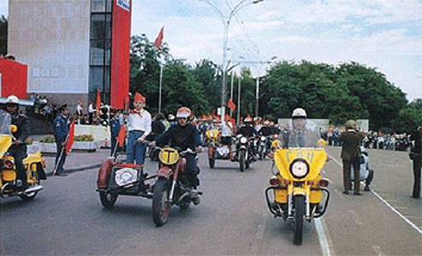
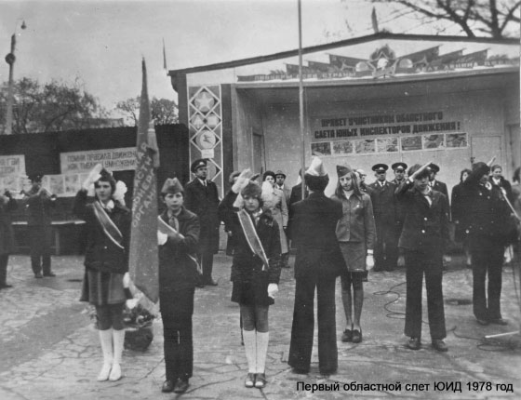
24 декабря 1984 года — открыт Ростовский клуб ЮИД.
1993 год. Всероссийский финал соревнования юных велосипедистов в честь 20-летия образования ЮИД в г. Каменске Ростовской области.
20 апреля 2001 года — проведен Первый на Дону детский фестиваль «Мы за безопасность на дорогах».
2008 год. «Безопасное колесо - 2008» в Ростове-на-Дону.
III Межгосударственный слет ЮИД, в честь 35-летия отрядов ЮИД - Ростовская область.

2019 год. Разработка Концепции информационно пропагандистского проекта
по организации работы по привитию детям навыков безопасного участия
в дорожном движении и вовлечению их в деятельность отрядов юных инспекторов движения до 2025 г.: положение о деятельности отрядов ЮИД, символ (логотип) ЮИД, фирменный стиль материалов, атрибутика и форменное обмундирование участников отрядов ЮИД, а также брендирование раздаточного материала.
Создание официального сайта юидросии.рф и аккаунтов ЮИД в социальных сетях (Инстаграм, ВКонтакте, Твиттер).

II. История ЮИД МБОУ Степано – Савченской основной общеобразовательной школы
ЮИД — добровольные объединения учащихся, которые создаются с целью совершенствования работы по профилактике правонарушений среди детей и подростков, воспитания у них высокой транспортной культуры, коллективизма, оказания содействия в изучении детьми младшего и среднего возраста Правил дорожного движения и привития им навыков безопасного поведения на улицах и дорогах. Сегодня в нашей школе в состав отряда ЮИД входят учащиеся с пятого по девятый классы в количестве 20 человек. Юные инспектора занимаются организацией массовых мероприятий по ПДД, являются активными помощниками в проведении игр для учащихся начальных и средних классов.
В основу работы отряда заложен командный дух, творческий подход к делу, традиции активного и веселого времяпровождения. Члены отряда "Светофор" проводят разъяснительную работу среди детей, участвуют в конкурсах и акциях.
Основная цель работы отряда ЮИД по профилактике детского дорожно - транспортного травматизма – создание условий для формирования у школьников навыков соблюдения ПДД, сохранения жизни и здоровья детей.
Задачи отряда ЮИД:
Ø расширение общего кругозора по правилам безопасного поведения на улицах и дорогах;
Ø формирование практических умений пешеходов;
Ø формирование культуры участника дорожного движения;
Ø воспитание отрицательного отношения к нарушителям норм поведения и Правил дорожного движения;
Ø вовлечение родителей в процесс обучения несовершеннолетних основам безопасного поведения на дорогах, проведение бесед на родительских собраниях;
Ø активизация деятельности отряда ЮИД;
Ø сотрудничество с инспекторами ОГИБДД.

Из истории создания ЮИДовского движения
в Степано – Савченской школе
По воспоминаниям сторожила нашей школы Лесняк В.Б., учителя истории и обществознания, в прошлом старшей вожатой, интенсивная деятельность ЮИДовского движения в нашей школе началась с 1980 года, 42 года назад. Пропаганде правил дорожного движения в школе всегда уделялось большое внимание Советом Дружины пионерской организации школы. Отвечала за это направление Вера Борисовна.

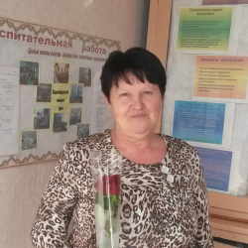
Лесняк
Вера
Борисовна-
ответственный
за пропаганду
ПДД 1980 -1987 год.

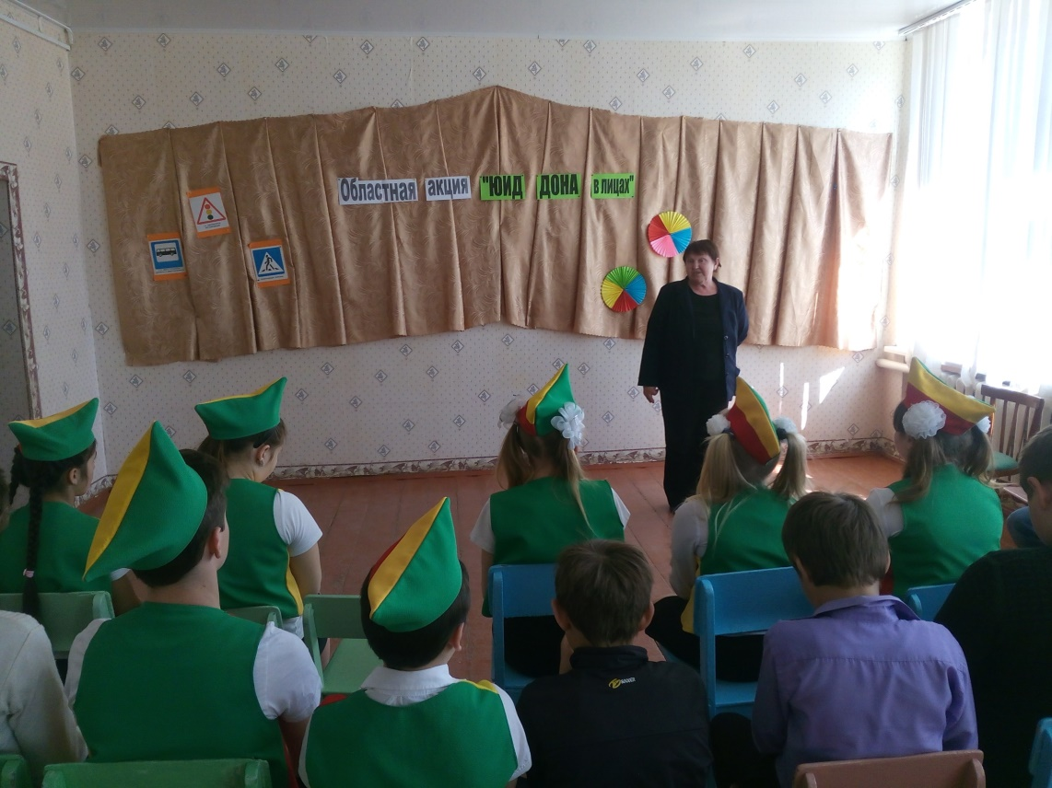
С 1987 года стала вожатой Макарова Ольга Анатольевна, она вплотную занялась работой по профилактике ДТП. Готовились классные часы, проводились игры, КВН, приглашались инспектора ГАИ на общешкольные родительские собрания.

Макарова Ольга Анатольевна, старшая вожатая с 1987 по 1992 год, руководитель отряда ЮИД с 2005 по 2009 год.

Первые страницы истории отряда ЮИД «Светофор».
В 2001 году создается отряда ЮИД «Светофор», руководителем стала Украинцева Светлана Владимировна, а командиром стал Аникеенко Иван.

Отряд ЮИД «Светофор» был создан в целях пропаганды правил дорожного движения и предупреждения детского дорожно-транспортного травматизма среди учащихся и родителей. В школе был оформлен уголок безопасности, проводились викторины, познавательные программы, беседы по ПДД, конкурсы детского рисунка, линейки безопасности, соревнования на велосипедах в мастерстве фигурного вождения.
Отряд ищет новые формы работы, которые бы помогли творчески решить поставленные перед ним задачи. Создается агитбригада, которая участвует как в школьных, так и в муниципальных конкурсах.
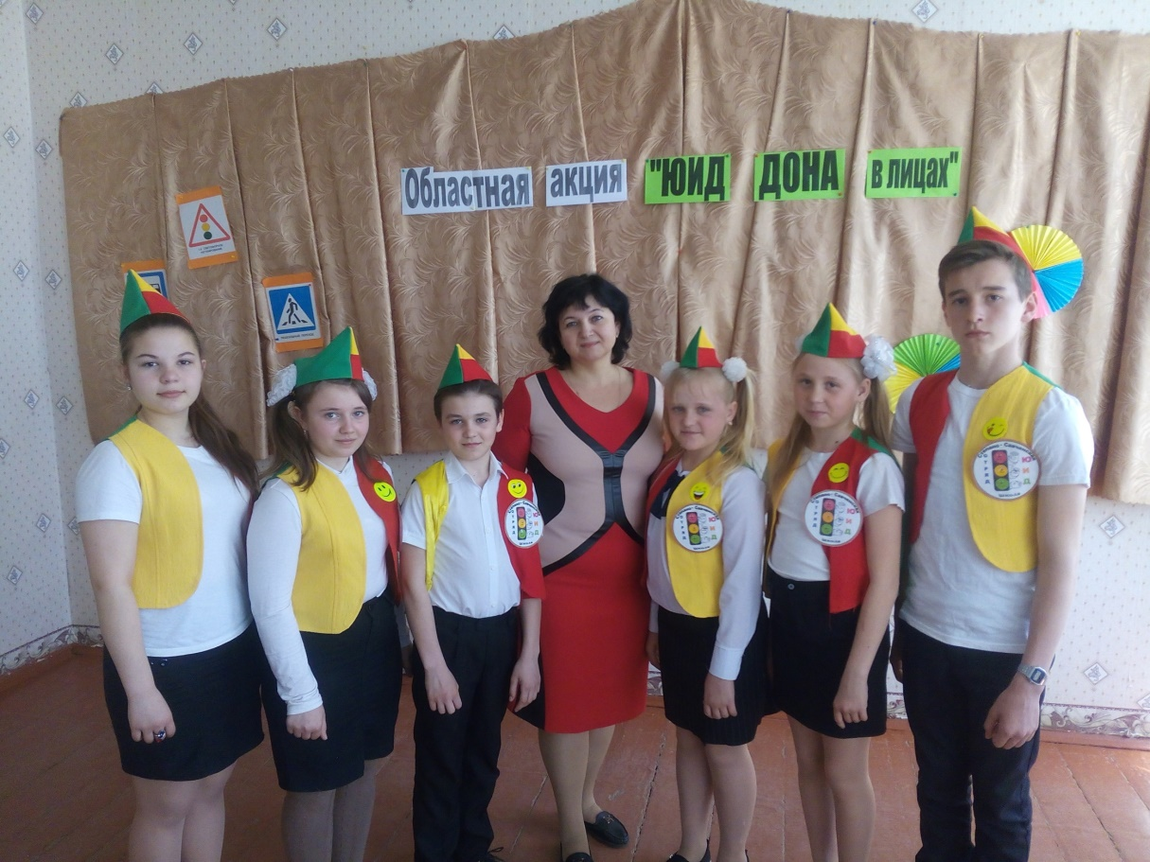
Украинцева Светлана Владимировна – ответственная за работу по профилактике ДТП с 1994., руководитель отряда ЮИД «Светофор» с 2001года по 2005 год
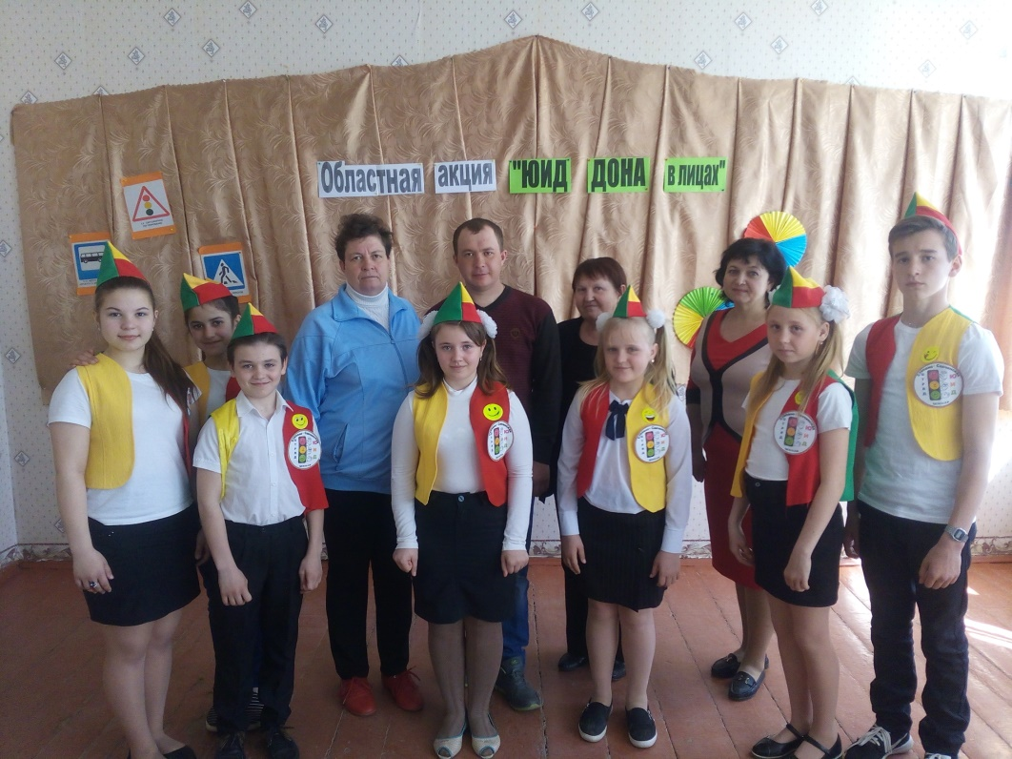
Руководители: Аникеенко И.П.(с 2014 по 2015г.), Аникеенко Иван - первый командир отряда ЮИД «Светофор», Лесняк В.Б. (с 1980 по 1987 г.), Украинцева С.В. (с 1994 по 2005г.)
ЮИДовцы: Буряченко Я., Измаилова И., Глод А., Глод А., Шапошникова К., Видерская А., Козлов С.

С 2009 года руководителем отряда ЮИД «Светофор» стала Икрянникова Людмила Павловна. У ЮИДовцев появилась красно- желто – зеленая форма, эмблема остается похожей на светофор. Отряд проводит большую предупредительную и пропагандистскую работу. Сильны традиции агитбригады отряда. Бессменным помощником во многих мероприятиях по безопасности дорожного движения остается учитель физкультуры и ОБЖ Аникеенко Ирина Петровна.
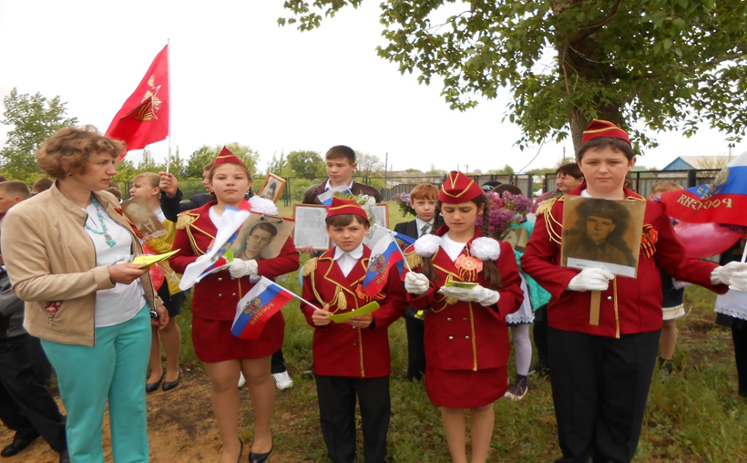
Икрянникова Л.П. руководитель отряда с 2009г. по 2014г, с 2016 по 2022г.
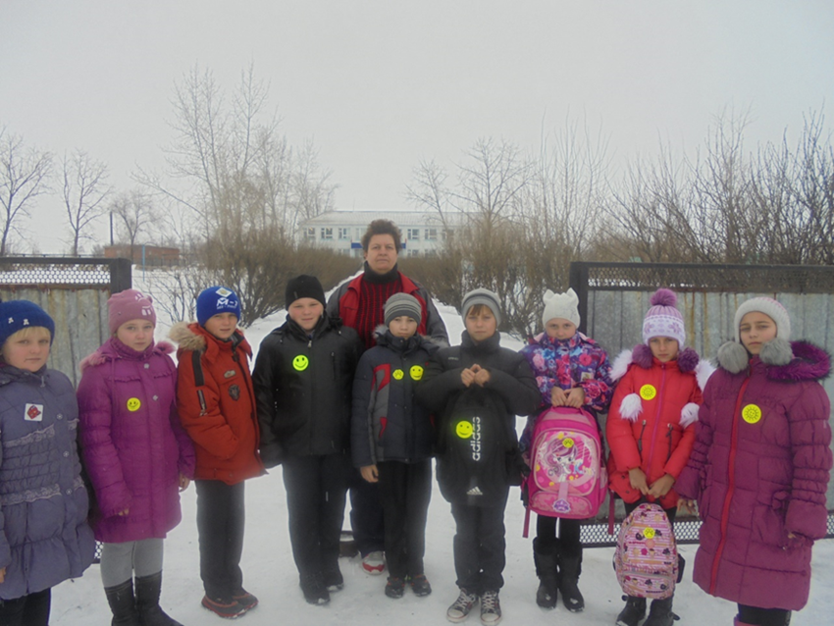
Аникеенко И.П. руководитель отряда с 2014г. по 2015г.
Дела отряда ЮИД «Светофор»
Октябрь 2010 года. Муниципальный этап областного смотра готовности отрядов ЮИД. 3 место
Приказ №219 от 25.10.2010 года.
Октябрь 2012г. Муниципальный конкурс отрядов ЮИД «На лучшую акцию по обучению ПДД». 2 место
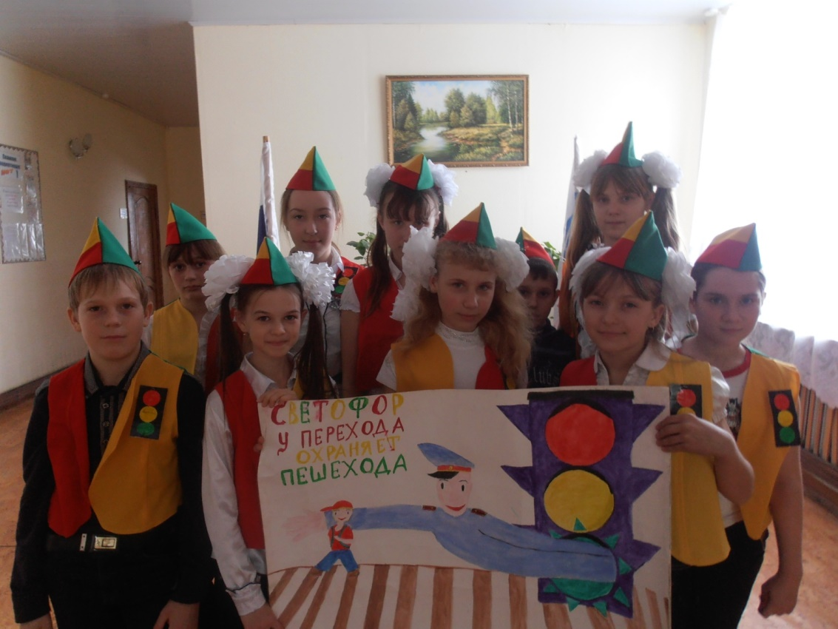
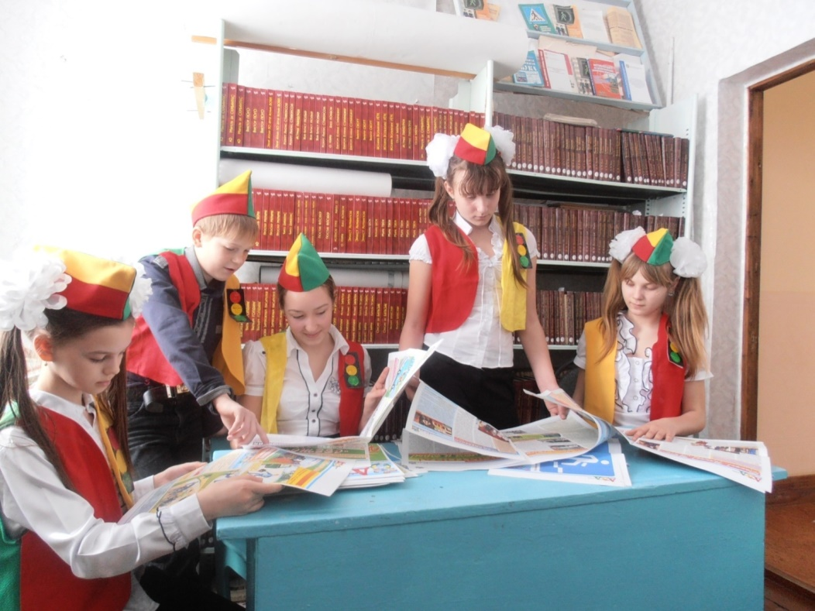

Октябрь 2013 года. Муниципальный этап областного смотра – конкурса готовности ЮИД на лучшую сюжетно – ролевую игру «Дошкольника о правилах дорожного движения». 2 место
Приказ № 73 от 08.10.2013 года.

Октябрь 2014 год. Муниципальный конкурс «Первоклассникам о ПДД».
Муниципальный этап областного смотра готовности отрядов ЮИД и областной акции «Безопасный путь в школу» среди школьников, родителей, отрядов ЮИД.Участие.

Март 2017 года. Муниципальный этап областного конкурса отрядов ЮИД «85 лет на страже жизни» и «Поздравляем наставников».2 место
Приказ №30 от 20.03.2017 года.
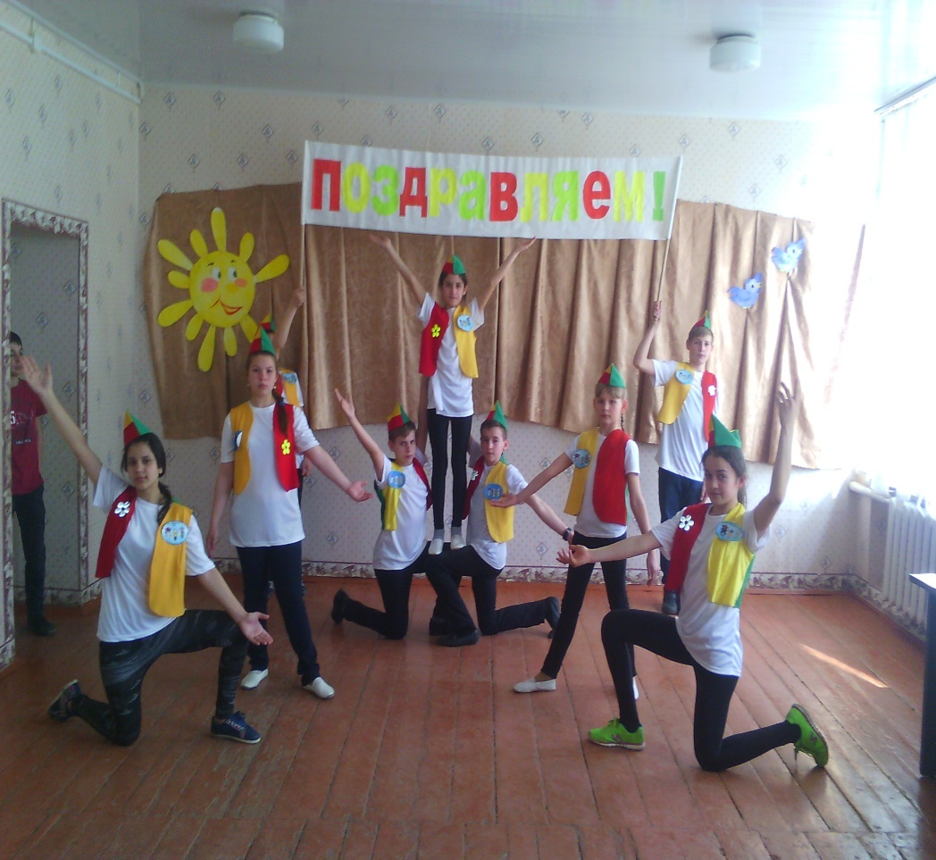

Май 2017. Участие в первом региональном форуме ЮИД
«Право на жизнь». Юидовцы: Буряченко Яна, Измаилова Изила,
Глод Алексей, Коношко Данил.

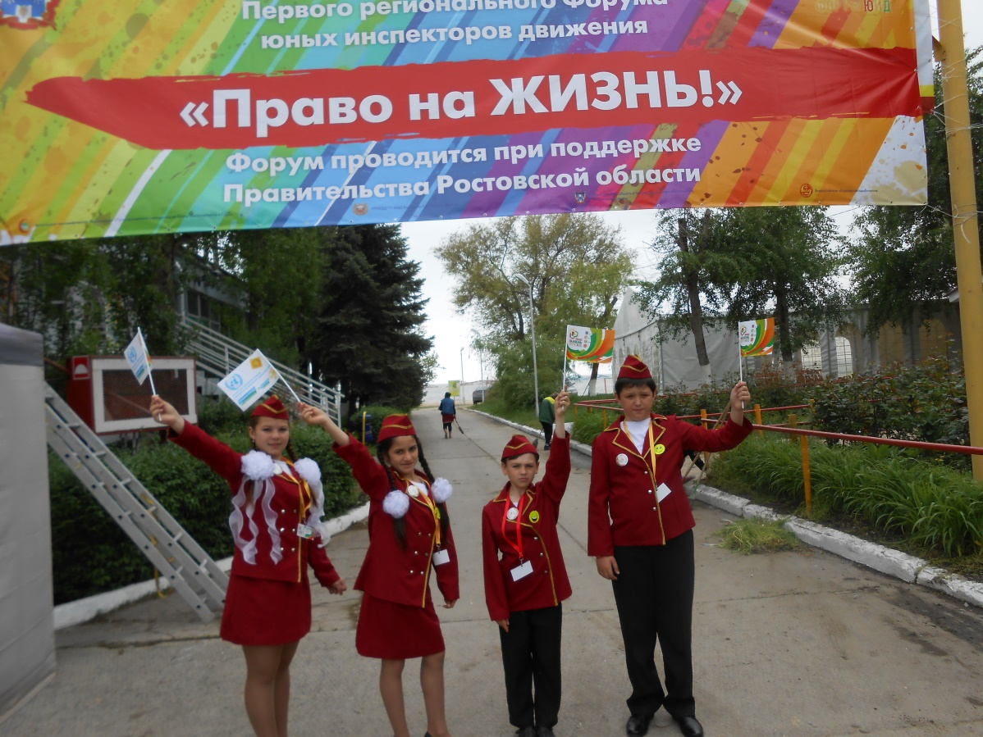

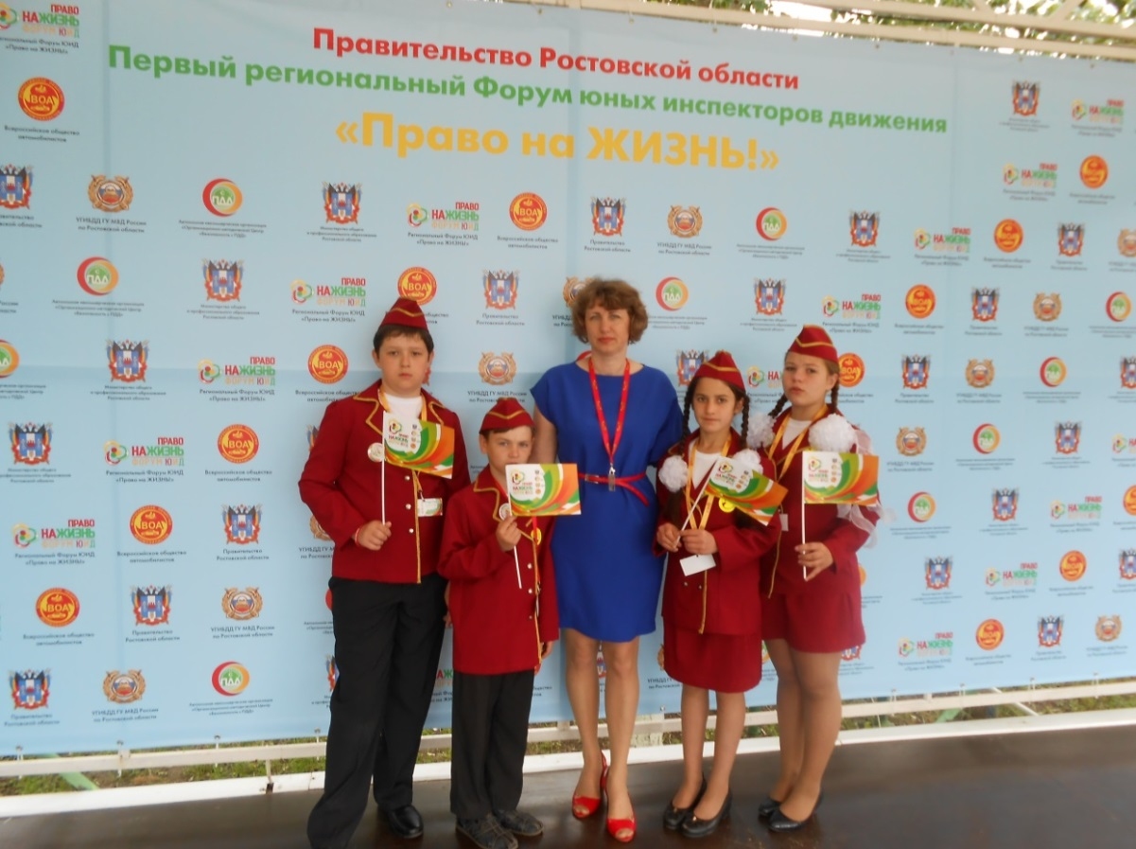

Инспектор по пропаганде безопасности дорожного движения
Титов С.Н. нам поможет любой беды миновать!
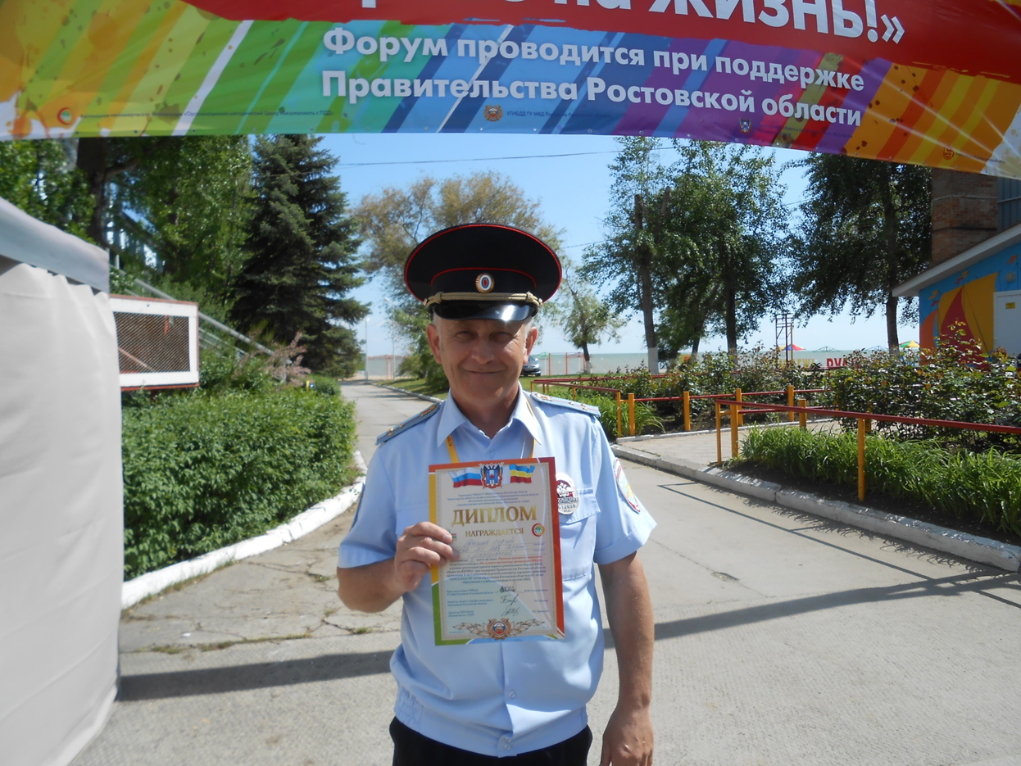

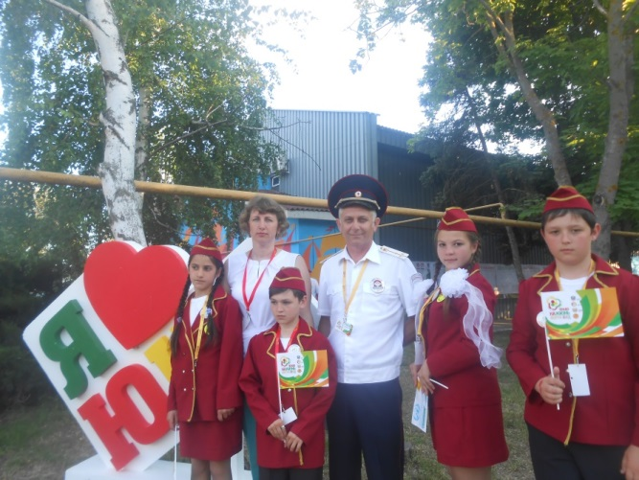

Участие в первом региональном форуме ЮИД
«Право на жизнь». Вождение в автогородке.
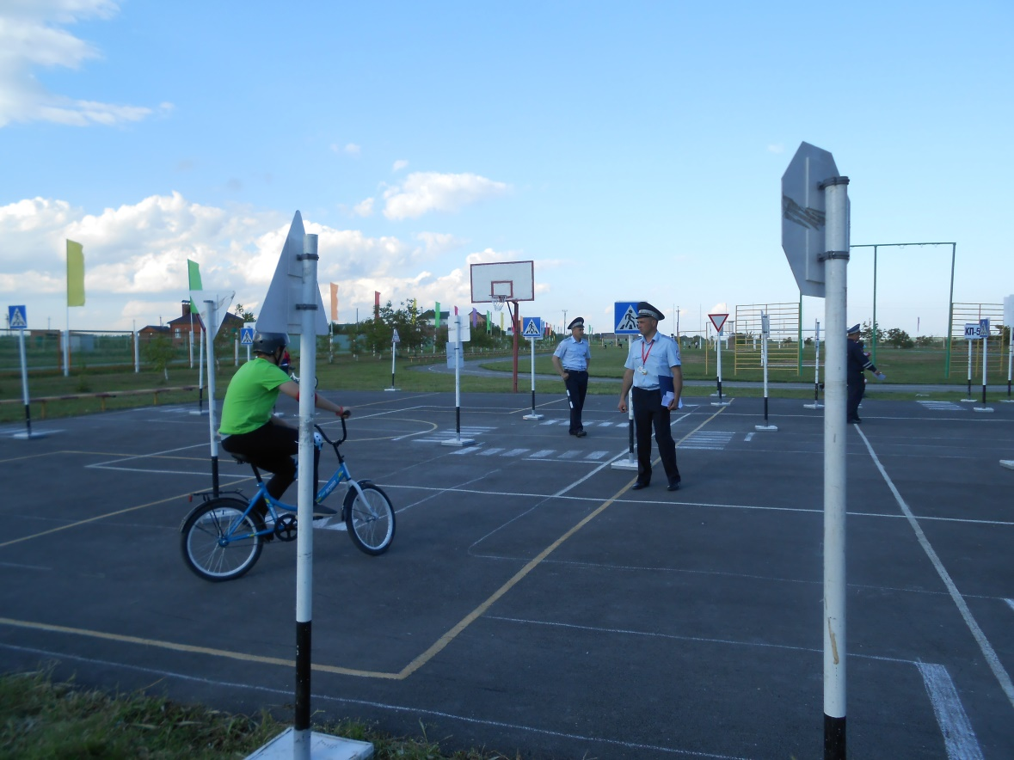

Фигурное вождение. Измаилова Изила.
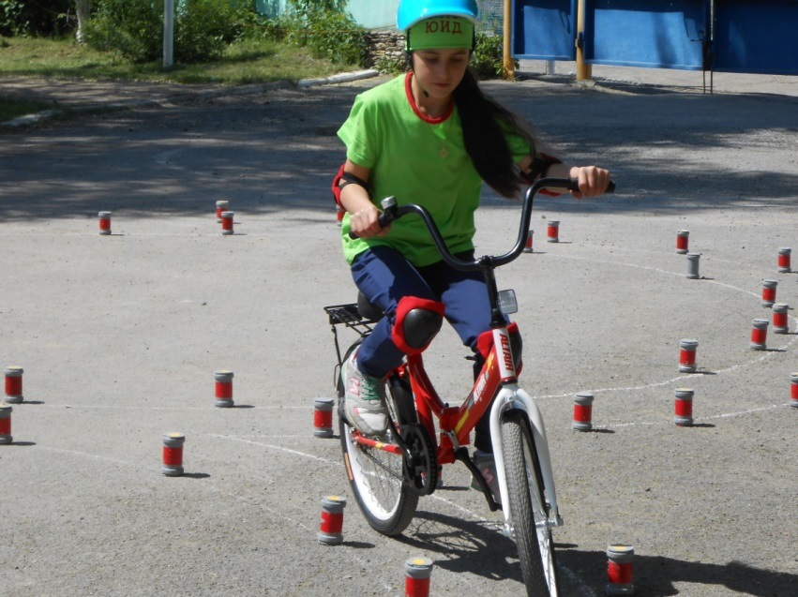

Участие в первом региональном форуме ЮИД
«Право на жизнь». Сдаем медицину.
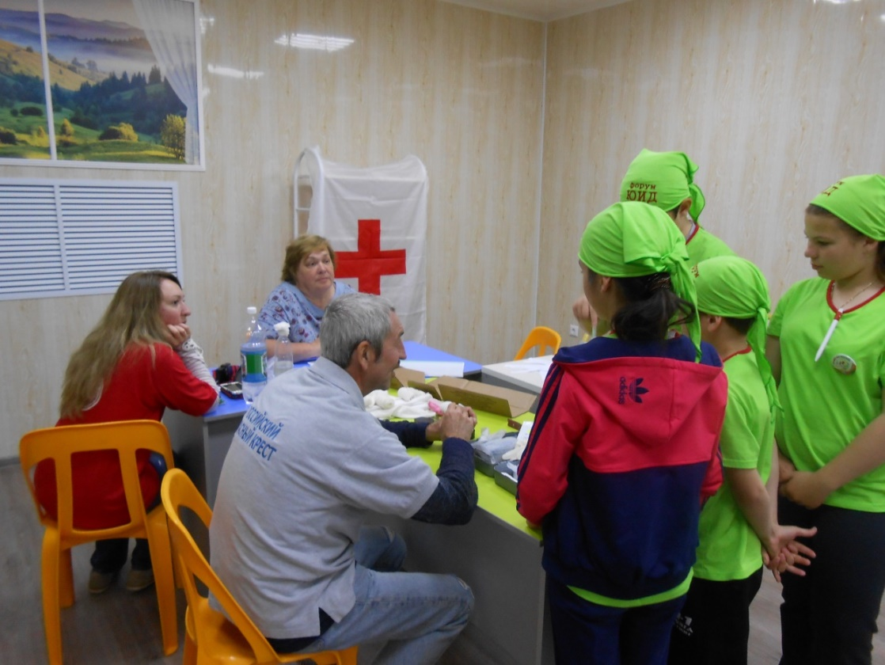

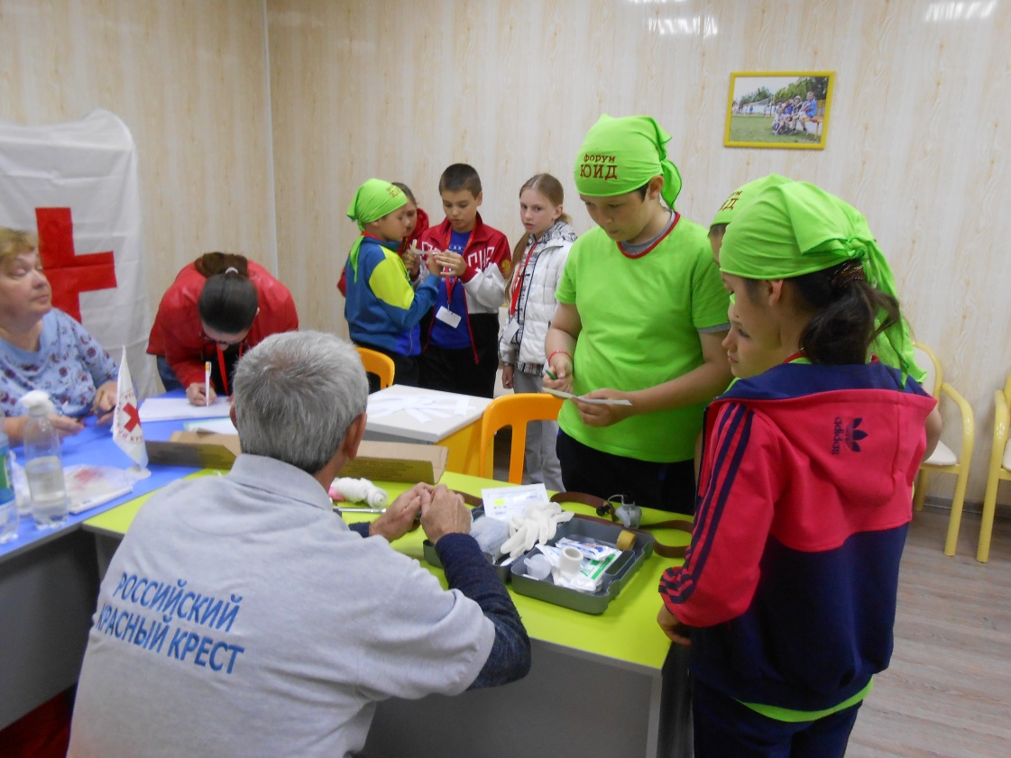
Сентябрь 2017 года. Муниципальный этап областного смотра готовности юных инспекторов движения. 3 место
Приказ 82 от 22.09.2017 года.
Октябрь 2017г. Участие в муниципальном этапе Всероссийского конкурса, посвященного 45-летию создания отрядов юных инспекторов движения «ЮИД – вчера, сегодня, завтра». Работа «Жизнь без ДТП» в номинации «Знаю сам, научу других». 2 место
Приказ №85 от 09.10.2017 года

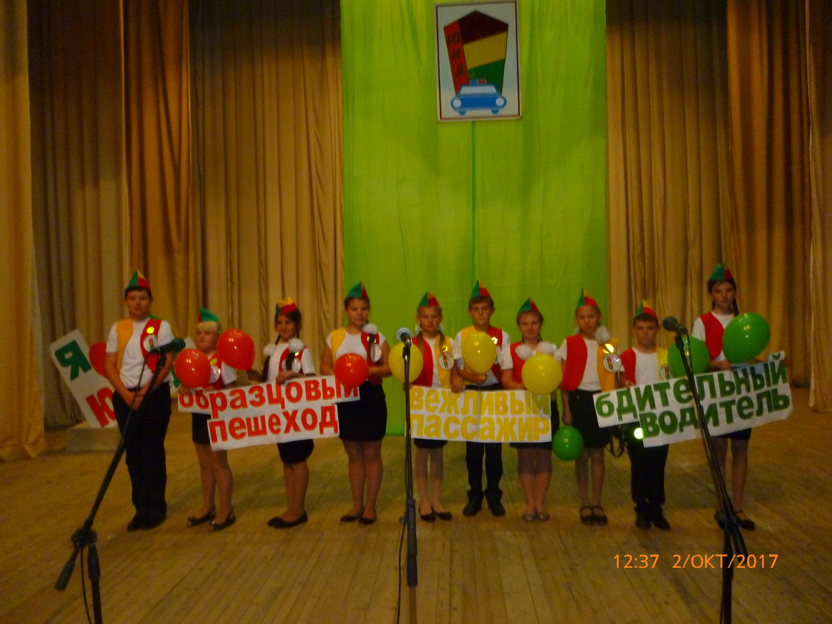
Апрель 2018 г. Муниципальный этап областного конкурса «Торжественный марш: Говорит ЮИД Дона!».2 место
Приказ 43 от 11.04.2018 года

Май 2020 год. Участие в акции #ЮИДзаПобедуБлагодарит!
Октябрь 2020 год. Муниципальный смотр – конкурс отрядов ЮИД. 2 мсто
Март 2021 год. Муниципальный этап конкурса «Получаем ДДД» - изучаем ПДД». 3 место
Приказ № 124 от 11.03 2021 года

Октябрь 2021г. Муниципальный этап смотра готовности отрядов ЮИД, в том числе резервных отрядов общеобразовательных организаций в режиме онлайн, 2 место
Приказ № 44 от 14.10.2021года.

Муниципальный этап областного конкурса готовности, конкурс «Мы выбираем безопасность!» и познавательно – обучающая викторина «АВС» по правилам дорожного движения с участием основных отрядов ЮИД в режиме онлайн, 3 место
Приказ №49\ 1 от 29.10.2021 года

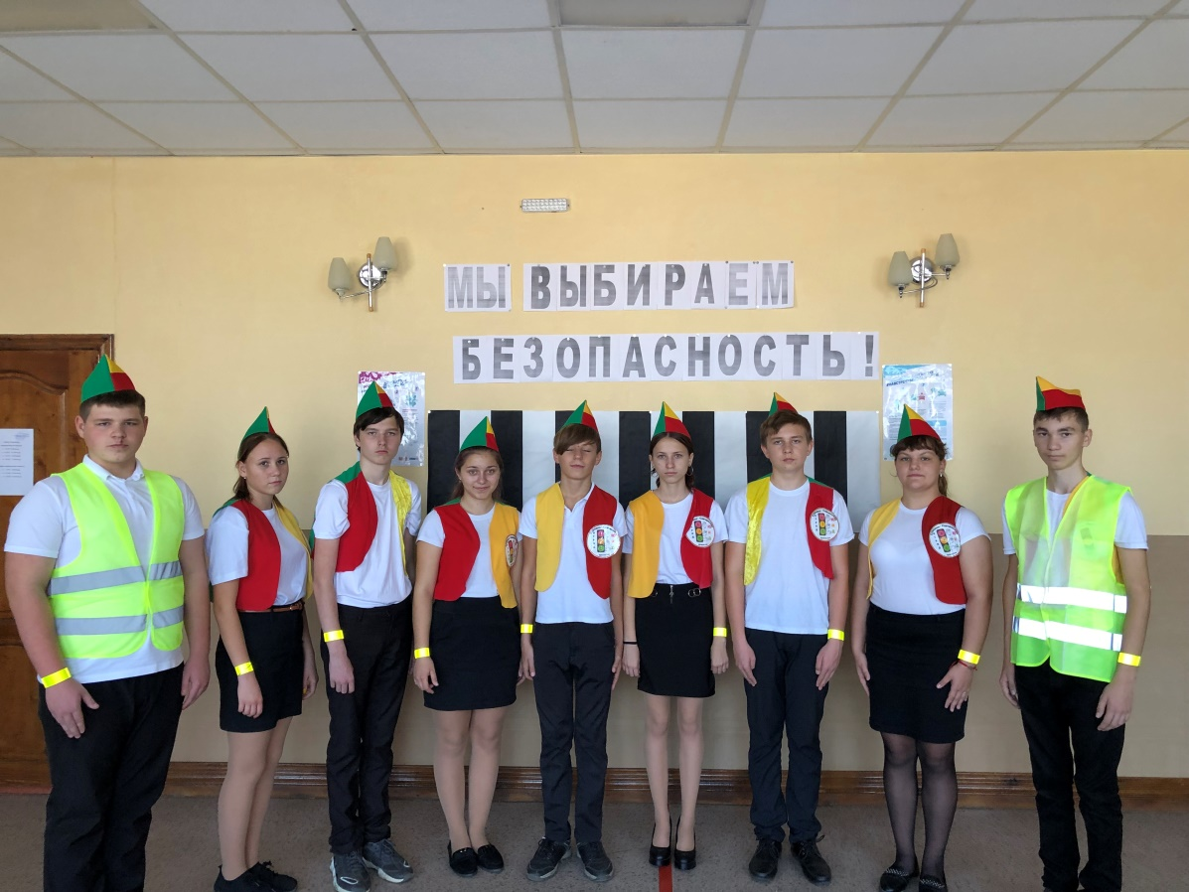

Декабрь 2021 года. V Всероссийский конкурс рисунков по ПДД «Со светофоровой наукой по зимним дорогам детства», приуроченный ко дню рождения Деда Мороза и направленный на профилактику ДТП с участием детей в зимний период. 1 место Головачева Валерия; 1 место, Видерская Дарья.
Декабрь 2021 года. II Всероссийский конкурс фото- видео работ по ПДД «Дорожная грамматика зимних дорог» направленный на профилактику ДТП с участием детей в зимний период времени. Диплом 2 степени, Аникеенко София.
Декабрь 2021 год. Участие в областной акции «Мы выбираем жизнь!», посвященной памяти жертв ДТП. Приказ 203/од от 20 .102.2021 года.

- Заключение
В современном мире дорожное движение является одним из основных процессов, который привлекает ребенка уже в самом раннем возрасте. Вот почему с самого раннего возраста необходимо обучать детей основным правилам, знание которых может снизить вероятность дорожно-транспортных происшествий. Источников этих знаний три – родители, школа, внешняя среда. Школа делает все необходимое для того, чтобы обезопасить жизнь обучающихся. Переступая порог школы, ребенок узнает безопасный маршрут «Дом - школа-дом». Переходя из класса в класс, знания ребенка по правилам безопасности дорожного движения повышаются.
Сохранение жизни и здоровья юных участников дорожного движения имеет социальные, экологические, психологические, правовые, нравственные, эстетические и педагогические аспекты. Профилактика травматизма детей возможна не только при условии их специальной подготовленности к безопасной жизнедеятельности в транспортной среде, но и к формированию у них высокого уровня транспортной культуры.
Для улучшения положения на дорогах необходима пропаганда ПДД в учебных заведениях на разных уровнях.
В нашей школе активная работа по профилактике ДТП ведется уже на протяжении многих лет.
С целью профилактики дорожно-транспортного травматизма в школе ежегодно составляется план совместной работы с ГИБДД, согласно которому проводятся мероприятия по предупреждению и профилактике детского дорожно - транспортного травматизма. Достижение положительных и долгосрочных эффектов в организации профилактики детского дорожно-транспортного травматизма возможно только на основе комплексного подхода в решении вопросов детской безопасности на дорогах и профилактики травматизма. Такой подход включает в себя учебную и внеурочную деятельность, работу с родителями, информационную и материально-техническое обеспечение и контроль со стороны администрации.
По результатам поисковой работы можно с уверенностью сказать, что цель данного исследования была достигнута. Изучив историю создания школьного отряда ЮИД, мы с уверенностью можем сказать, что отряд «Светофор» на правильном пути.
Работа в данном направлении продолжается, ЮИДовцы ищут новые интересные формы и методы работы по профилактике ДТП.

